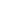
2019年 中考数学一轮复习 旋转
一、选择题
下列图案中，是轴对称图形但不是中心对称图形的是（ ）
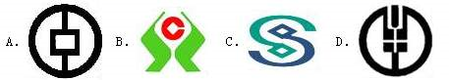
下列图形中，既是轴对称图形又是中心对称图形的是 ( )
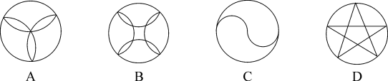
将正六边形绕其对称中心旋转后，恰好能与原来的正六边形重合，那么旋转的角度至少是 ( )
A．120° B．60° C．45° D．30°
如图，将线段AB绕点O顺时针旋转90°得到线段A′B′，那么A（﹣2，5）的对应点A′的坐标是（ ）
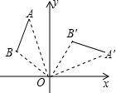
A．（2，5） B．（5，2） C．（2，﹣5） D．（5，﹣2）
数学课上，老师让同学们观察如图所示的图形，它绕着圆心O旋转多少度后和自身重合？甲、乙、丙、丁四位同学的回答分别是45°，60°90°，135°，以上四位同学的回答错误的是（ ）
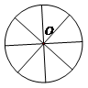
A．甲 B．乙 C．丙 D．丁
已知点A（m,1）与点B（5,n）关于原点对称,则m和n的值为（ ）
A．m=5，n=﹣1 B．m=﹣5，n=1 C．m=﹣1，n=﹣5 D．m=﹣5，n=﹣1
如图,△ABC为等腰直角三角形,∠ACB=90°,将△ABC绕点 A逆时针旋转75°,得到△AB′C′，过点B′作B′D⊥CA，交CA的延长线于点D,若AC=6,则AD的长为（ ）
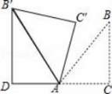
A．2 B．3 C．2 D．3
如图，A（，1），B（1，）．将△AOB绕点O旋转150°得到△A′OB′，则此时点A的对应点A′的坐标为（ ）
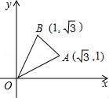
A．(-，-1) B．(-2，0)
C.(-1，-)或(﹣2，0) D．(-，-1)或(-2，0)
如图，四边形ABCD是正方形，点E在CB的延长线上，连结AE，将△ABE绕点A逆时针旋转90°，得到△ADF，点E落在DC上的点F处，AF的延长线交BC延长线于点G．若AB=3，AE=，则CG的长是（ ）
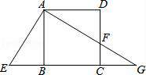
A．1.5 B．1.6 C．1.8 D．2
如图，四边形ABDC中，△EDC是由△ABC绕顶点C旋转40°所得，顶点A恰好转到AB上一点E的位置，则∠1+∠2=（ ）
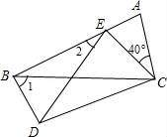
A．90° B．100° C．110° D．120°
如图，在△ABC中，∠ACB=90°，∠ABC=30°，AB=2．将△ABC绕直角顶点C逆时针旋转60°得△A′B′C，则点B转过的路径长为（ ）
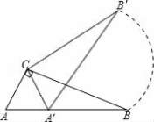
A． B．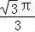 C． D．π
如图，Rt△ABC中，∠ACB=90°，AC=BC=2，在以AB的中点O为坐标原点，AB所在直线为x轴建立的平面直角坐标系中，将△ABC绕点B顺时针旋转，使点A旋转至y轴正半轴上的A′处，则图中阴影部分面积为（ ）
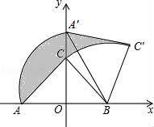
A．π﹣2 B．π C．π D．π﹣2

二、填空题
如图，在4×4的正方形网格中，△MNP绕某点旋转一定的角度，得到△M₁N₁P₁．则其旋转中心一定是__________．
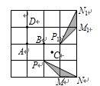
已知点A（2，4）与点B（b﹣1，2a）关于原点对称，则a= ，b= ．
在方格纸中，选择标有序号①②③④中的一个小正方形涂黑，与图中阴影部分构成中心对称图形，该小正方形的序号是 .
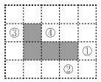
先将一矩形ABCD置于直角坐标系中，使点A与坐标系的原点重合，边AB、AD分别落在x轴、y轴上(如图1)，再将此矩形在坐标平面内按逆时针方向绕原点旋转30°(如图2)，若AB＝4，BC＝3，则图1和图2中点B点的坐标为 点C的坐标为 .
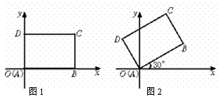
将七个边长都为1的正方形如图所示摆放，点A₁、A₂、A₃、A₄、A₅、A₆分别是六个正方形的中心，则这七个正方形重叠形成的重叠部分的面积是 ．
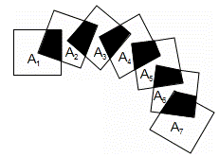
如图，在直角坐标系中，已知点A（﹣3，0），B（0，4），对△OAB连续作旋转变换，依次得到三角形①，②，③，④…，则三角形⑩的直角顶点的坐标为 ．
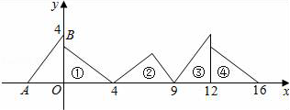

三、解答题
如图，已知A（﹣3，﹣3），B（﹣2，﹣1），C（﹣1，﹣2）是直角坐标平面上三点．
（1）请画出△ABC关于原点O对称的△A₁B₁C₁；
（2）请写出点B关于y轴对称的点B₂的坐标，若将点B₂向上平移h个单位，使其落在△A₁B₁C₁内部，指出h的取值范围．
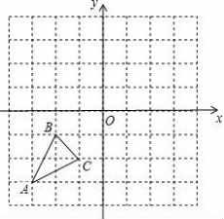

如图，K是正方形ABCD内一点，以AK为一边作正方形AKLM，使L，M，D在AK的同旁，连接BK和DM，试用旋转的思想说明线段BK与DM的关系．
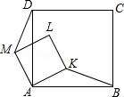

如图,点P的坐标为（4，3），把点P绕坐标原点O逆时针旋转90°后得到点Q．
（1）写出点Q的坐标是 ；
（2）若把点Q向右平移m个单位长度，向下平移2m个单位长度后，得到的点Q′恰好落在第三象限，求m的取值范围．
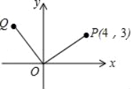

如图，已知A．B是线段MN上的两点，MN=4，MA=1，MB＞1．以A为中心顺时针旋转点M，以B为中心逆时针旋转点N，使M、N两点重合成一点C，构成△ABC，设AB=x．
（1）求x的取值范围；
（2）若△ABC为直角三角形，求x的值．
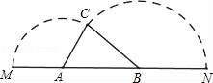

直角坐标系中，已知点P（﹣2，﹣1），点T（t，0）是x轴上的一个动点．
（1）求点P关于原点的对称点P′的坐标；
（2）当t取何值时，△P′TO是等腰三角形？
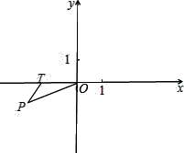
阅读下面材料：小明遇到这样一个问题：如图1，△ABO和△CDO均为等腰直角三角形, ÐAOB=ÐCOD =90°．若△BOC的面积为1， 试求以AD、BC、OC+OD的长度为三边长的三角形的面积．
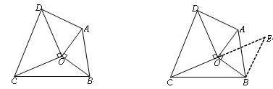
小明是这样思考的：要解决这个问题，首先应想办法移动这些分散的线段，构造一个三角形，再计算其面积即可．他利用图形变换解决了这个问题，其解题思路是延长CO到E, 使得OE=CO, 连接BE, 可证△OBE≌△OAD, 从而得到的△BCE即是以AD、BC、OC+OD的长度为三边长的三角形（如图2）．
请你回答：图2中△BCE的面积等于 ．
请你尝试用平移、旋转、翻折的方法，解决下列问题：
如图3，已知△ABC, 分别以AB、AC、BC为边向外作正方形ABDE、AGFC、BCHI, 连接EG、FH、ID．
（1）在图3中利用图形变换画出并指明以EG、FH、ID的长度为三边长的一个三角形（保留画图痕迹）；
（2）若△ABC的面积为1，则以EG、FH、ID的长度为三边长的三角形的面积等于 ．
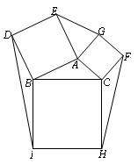
参考答案
D.
B.
B.
B
B
D.
D
C．
A
C
B
C
答案为：点B
答案为；﹣2，﹣1．
答案为：②
答案为：B（4，0）、（2，2）、C（4，3）、（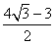，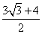）
答案为：1.5；
答案为：（36，0）．
解：（1）△A₁B₁C₁如图所示；
（2）点B₂的坐标为（2，﹣1），
由图可知，点B₂到B₁与A₁C₁的中点的距离分别为2，3.5，所以h的取值范围为2＜h＜3.5．
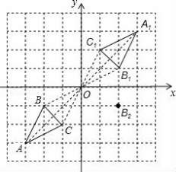
解：BK与DM的关系是互相垂直且相等．
∵四边形ABCD和四边形AKLM都是正方形，
∴AB=AD，AK=AM，∠BAK=90°﹣∠DAK，∠DAM=90°﹣∠DAK，∴∠BAK=∠DAM，
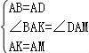∴△ABK≌△ADM（SAS）．
把△ABK绕A逆时针旋转90°后与△ADM重合，
∴BK=DM且BK⊥DM．
解：（1）点Q的坐标为（﹣3，4）；故答案为（﹣3，4）；
（2）把点Q（﹣3，4）向右平移m个单位长度，向下平移2m个单位长度后,得到的点Q′的坐标为
(﹣3+m，4﹣2m),而Q′在第三象限,所以-3+m<0,4-2m<0,解得2＜m＜3,即m范围为2＜m＜3．
解：（1）在△ABC中，∵AC=1，AB=x，BC=3﹣x．
∴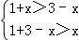，解得1＜x＜2．
（2）①若AC为斜边，则1=x²+（3﹣x）²，即x²﹣3x+4=0，无解．
②若AB为斜边，则x²=（3﹣x）²+1，解得，满足1＜x＜2．
③若BC为斜边，则（3﹣x）²=1+x²，解得，满足1＜x＜2．
∴或．
解：
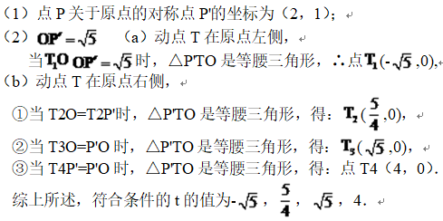
解：△BCE的面积等于 2 .
（1）如图：以EG、FH、ID的长度为三边长的一个三角形是△EGM .
（2） 以EG、FH、ID的长度为三边长的三角形的面积等于 3 ．

